徵求領用空氣污染觀測系統/煙囪空浮監測器一台(財產編號110-3120104-0019-0000002，採購日期99/08/12)，已逾使用年限(使用年限5年)，徵求領用。有需求單位請於108/01/18(星期五) 前，電洽燃材組陳立芳(分機：6679)，若無領用，將逕行辦理報廢。
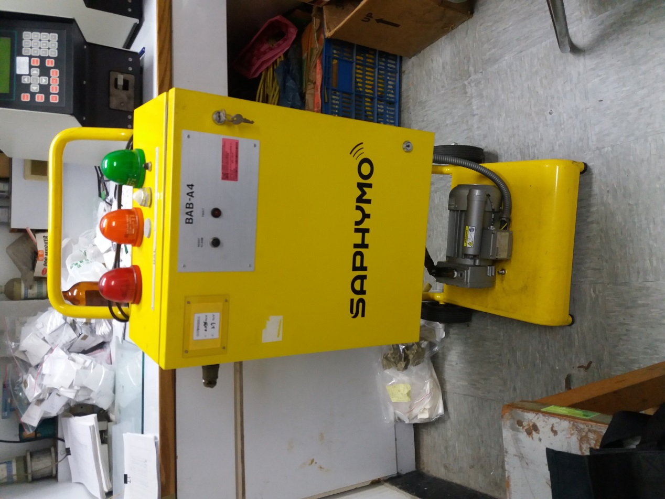

該監測器經廠商檢驗已無法維修，故擬徵求領用。若無領用，將逕行辦理報廢。

